TRƯỜNG CAO ĐẲNG KỸ THUẬT CỘNG HÒA XÃ HỘI CHỦ NGHĨA VIỆT NAM
LÝ TỰ TRỌNG TP. HỒ CHÍ MINH Độc lập – Tự do – Hạnh phúc
KHOA CÔNG NGHỆ CƠ KHÍ

DỰ ÁN
V/v Nâng cấp và cải tạo nhà xưởng

1. Lý do lập dự án
- Kế hoạch chiến lược phát triển nhà trường giai đoạn 2015 – 2020 với mục tiêu xây dựng Trường Cao đẳng Kỹ thuật Lý Tự Trọng thành phố Hồ Chí Minh trở thành trường tiên tiến cấp khu vực, ngành Cơ khí được xác định là ngành đào tạo mũi nhọn của nhà trường.
- Năm học 2015-2016, khoa Công nghệ Cơ khí mở thêm hệ đào tạo cao đẳng nghề, trung cấp nghề với nhiều chuyên ngành mới và bậc đào tạo nên rất cần thiết phải tăng cường đầu tư trang thiết bị máy móc, nhà xưởng để đáp ứng kịp thời nhu cầu giảng dạy.
- Nhà trường đang triển khai đề án xây dựng chương trình theo hướng tiếp cận CDIO đào tạo trình độ cao đẳng tiên tiến nên việc xây chương trình đào tạo đòi hỏi phải kết hợp cơ sở vật chất máy móc thiết bị hiện đại. Việc cải tạo, đầu tư trang thiết bị là rất cần thiết và cấp bách thì chương trình đưa vào giảng dạy mới thành công đáp ứng được các tiêu chuẩn qui định trong làm chương trình CDIO.
2. Đánh giá về thực trạng
2.1 Số lượng sinh viên học sinh
- Theo báo cáo số liệu đầu tháng 10/2015, số lượng sinh viên học sinh Cơ khí đang tham gia học tập tại khoa năm học 2015 – 2016 cụ thể như sau:
+ Khóa 13CĐCN : 221 SV (04 lớp)
+ Khóa 14CĐCN : 179 SV (03 lớp)
+ Khóa 14TCCN : 59 HS (01 lớp)
+ Khóa 15CĐCN : 518 SV (09 lớp)
+ Khóa 15CĐN : 61 SV (01 lớp)
+ Khóa 15TCCN : 41 HS (01 lớp)
- Tổng cộng: 1079 SV-HS
2.2 Thực trạng xưởng Hàn
Hiện nay, xưởng Hàn tại Khoa Công nghệ Cơ khí đã được mở rộng diện tích hơn trước đây nhưng vẫn còn tồn tại một số vấn đề sau:
- Không có hệ thống hút khói trực tiếp tại các bàn hàn, hệ thống thông gió tại xưởng hiện nay rất kém, không tạo được môi trường thông thoáng khi thực tập. Điều này ảnh hưởng rất nhiều đến việc thực tập của sinh viên học sinh tại xưởng.
- Không có hệ thống buồng che chắn hồ quang tại các bàn hàn. Khi lớp học đông sinh viên học sinh thực tập, tia tử ngoại phát xạ từ vùng hồ quang sẽ ảnh hưởng đến sức khỏe của các sinh viên học sinh và giáo viên.
- Hệ thống chiếu sáng tại xưởng kém, khi thực tập vào ban đêm sẽ gây khó khăn khi tao tác.
- Nền xưởng hàn được xây dựng từ rất lâu, được tráng xi măng, nay đã xuống cấp và hư hỏng nhiều. Khi vệ sinh, sẽ phát sinh nhiều bụi, làm ảnh hưởng tới môi trường xung quanh và khó vệ sinh.
- Hệ thống máy móc, thiết bị, vật tư trong xưởng bố trí chưa hợp lý, còn tồn tại các phòng – kho nên chiếm không gian làm xưởng chật hẹp.
- Một số máy hàn đã cũ, hư hỏng nhiều hay rò rỉ điện gây nguy hiểm khi thao tác.
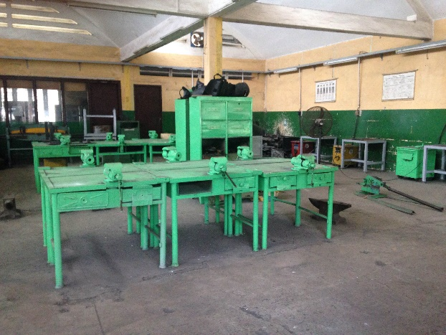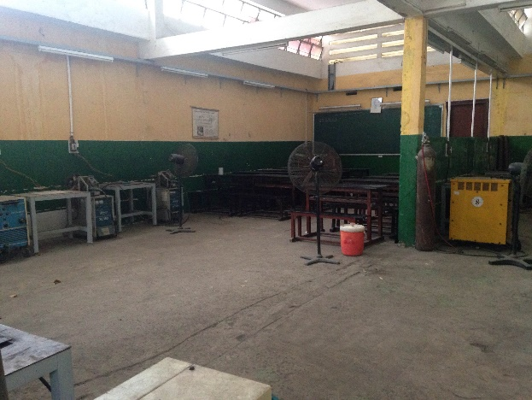
Hình 1. Không gian xưởng Hàn hiện tại.
* Máy Hàn hiện tại
STT | Tên máy | Số lượng | Năm  sử dụng | Ghi chú
1 | Máy cắt plasma | 01 | 1999
2 | Máy hàn MIG/MAG | 06 | 2001
3 | Máy hàn Misa 300A | 07 | 2002
4 | Máy hàn TIG đa chức năng | 01 | 2001
5 | Máy biến thế hàn | 06 | 1985
6 | Máy hàn 1 chiều có chấn lưu | 02 | 1986
7 | Máy hàn xoay chiều 250A | 01 | 1986

2.3 Thực trạng xưởng Tiện 1
Máy móc hiện tại trong xưởng đã quá cũ, một số máy đã thanh lý xin giữ lại để giảng dạy chờ trang bị mới, một số máy không còn hoạt động. Nền xưởng làm bằng xi măng cũ, khó vệ sinh và phát sinh nhiều bụi. Hệ thống chiếu sáng yếu, hạn chế khi thực hành vào ban đêm.
Việc sắp xếp và bố trí máy chưa hợp lý còn tồn tại kho, nhà vệ sinh trong xưởng nên chiếm rất nhiều diện tích.
* Máy Tiện hiện tại
STT | Tên máy | Số lượng | Năm  sử dụng | Ghi chú
1 | Máy tiện Nhật | 04 | 2002
2 | Máy tiện Nhật | 03 | 2002 | Thanh lý 2014
3 | Máy tiện Liên Xô | 12 | 1985 | Thanh lý 2013
4 | Máy mài 2 đá đứng | 02 | 1985

2.4 Thực trạng xưởng Tiện 2
Máy tiện hiện tại trong xưởng được trang bị từ năm 2013 nhưng số lượng máy còn ít không đủ máy cho sinh viên học sinh thực tập (sỉ số 25- 30 SVHS). Nền xưởng làm bằng xi măng cũ, khó vệ sinh và phát sinh nhiều bụi. Hệ thống chiếu sáng yếu, hạn chế khi thực hành vào ban đêm.
Việc sắp xếp và bố trí máy chưa hợp lý còn tồn tại kho trong xưởng nên chiếm rất nhiều diện tích.
* Máy Tiện hiện tại
STT | Tên máy | Số lượng | Năm  sử dụng | Ghi chú
1 | Máy tiện Đài Loan | 13 | 2010
2 | Máy mài 2 đá đứng | 02 | 1985

2.5 Thực trạng xưởng Nguội
Hiện tại nền xưởng Nguội làm bằng xi măng cũ, khó vệ sinh và phát sinh nhiều bụi.
Việc sắp xếp và bố trí xưởng chưa hợp lý còn tồn tại kho, nhà vệ sinh trong xưởng nên chiếm rất nhiều diện tích.
3. Giải pháp thực hiện
3.1 Giải pháp nâng cấp xưởng Hàn
- Lắp đặt hệ thống quạt hút khói hàn và hệ thống thông gió công suất lớn, bố trí các đầu hút khói trực tiếp tại các bàn hàn.
- Lắp đặt hệ thống vách ngăn (buồng hàn) che chắn hồ quang, hệ thống rèm cản sáng tại các bàn hàn. Bố trí mỗi buồng hàn có hệ thống chiếu sáng riêng biệt ngoài hệ thống chiếu sáng chung.
- Làm lại nền xưởng và phủ sơn epoxy màu xanh tạo bề mặt nền xưởng sạch sẽ.
- Bố trí lại các máy móc, thiết bị, vật tư trong xưởng cho gọn gàng, hợp lý.
- Lắp đặt các máy hàn mới (10 máy hàn điện hồ quang tay, 5 máy hàn TIG, 5 máy hàn Mig/Mag)
- Bố trí phòng giảng viên dạy thực hành làm bằng vách nhôm và kính.
- Lắp đặt hệ thống cửa cuốn tại phía trước xưởng Hàn.
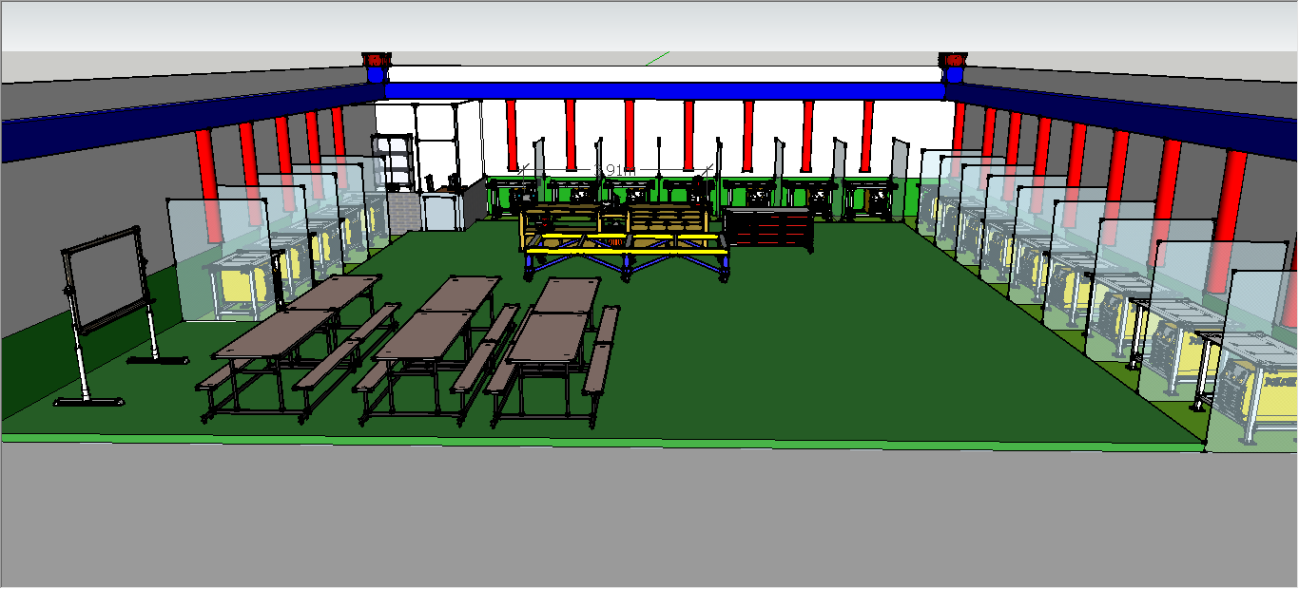
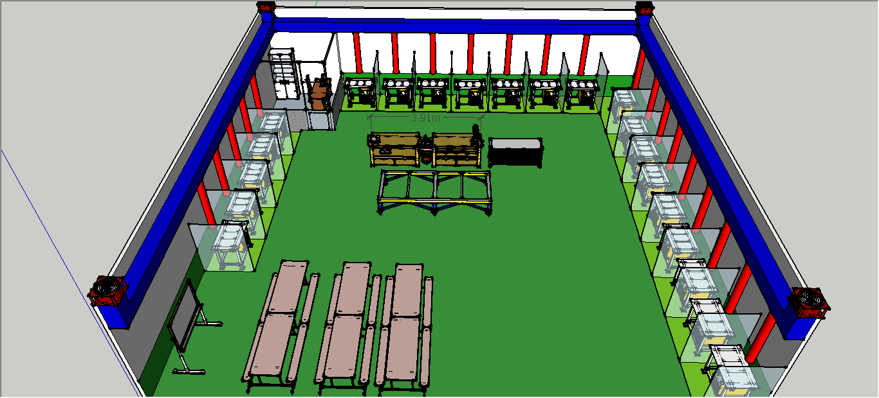
Hình 2. Phối cảnh xưởng Hàn sau khi nâng cấp

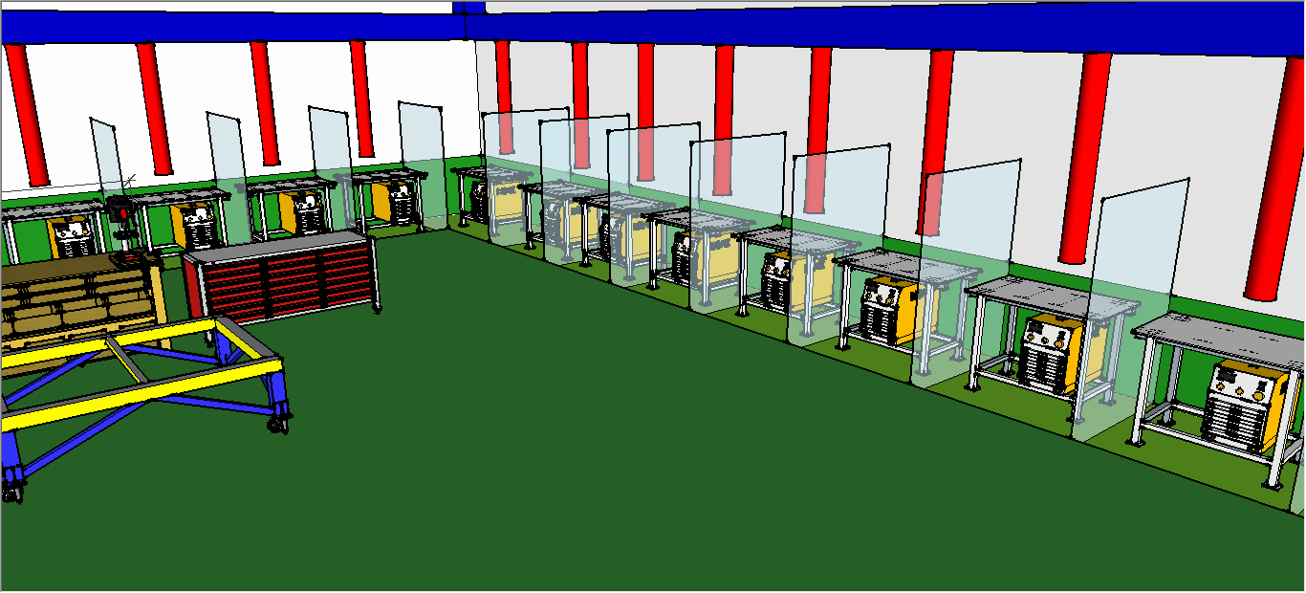
Hình 3. Buồng hàn với hệ thống hút khói hàn trực tiếp
3.2 Giải pháp nâng cấp xưởng Tiện 1
- Lắp đặt hệ thống chiếu sáng hợp lý.
- Lắp đặt hệ thống cửa cuốn phía trước xưởng.
- Trang bị toàn bộ 20 máy tiện mới.
- Làm nền xưởng và phủ lớp sơn epoxy toàn bộ diện tích nền xưởng.
- Bố trí phòng giảng viên dạy thực hành làm bằng vách nhôm và kính.
- Bố trí lại các tủ dụng cụ trong xưởng cho hợp lý.
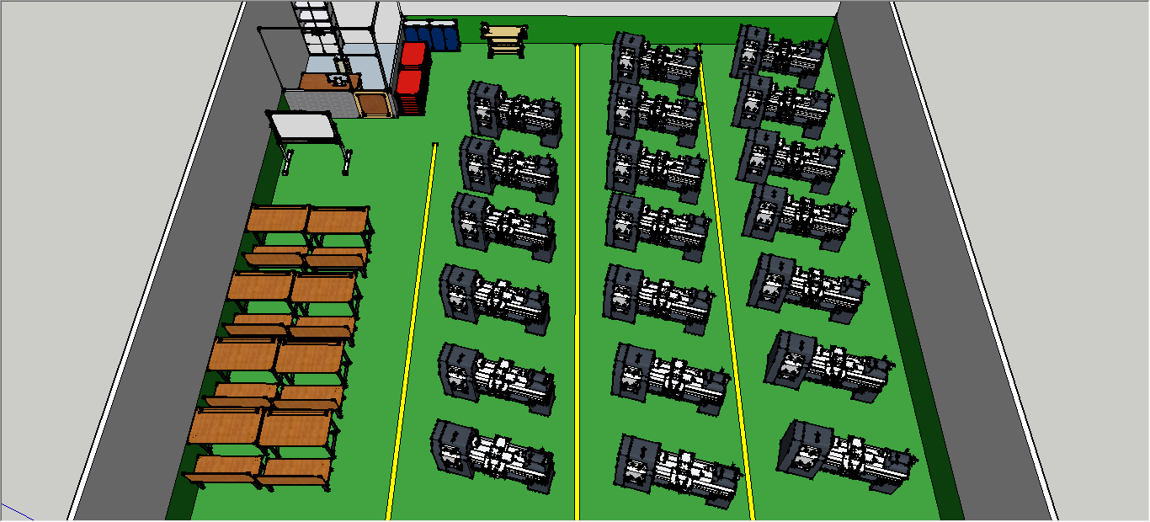
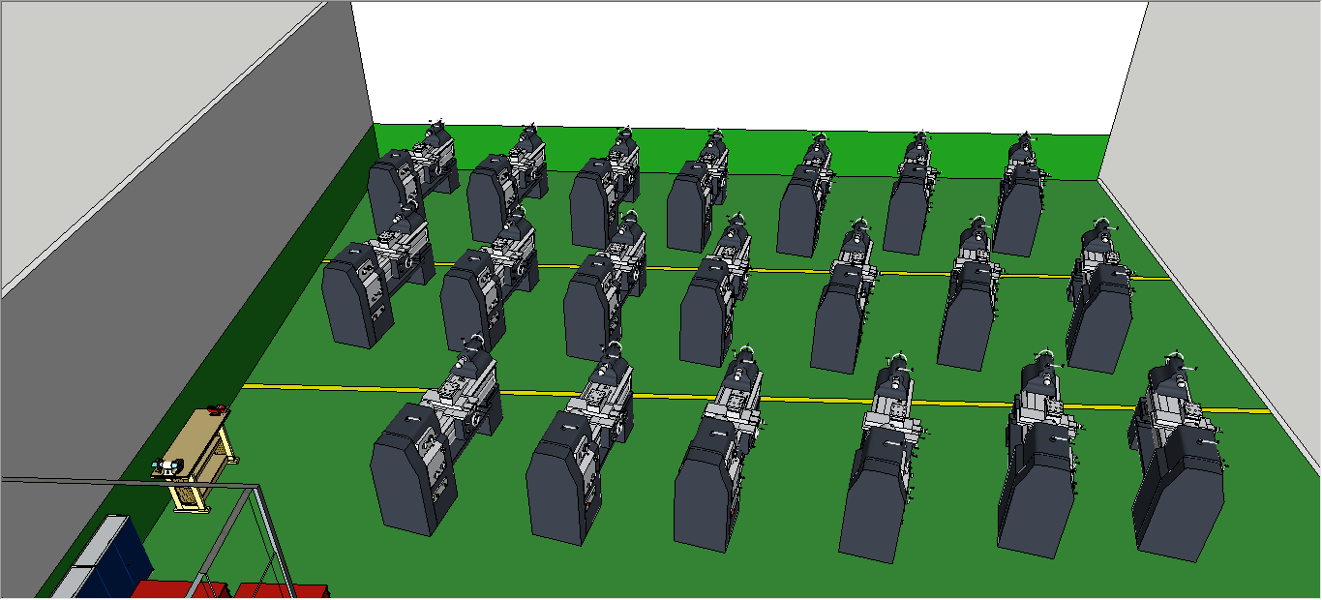
Hình 4. Phối cảnh xưởng Tiện 1 sau nâng cấp
3.3 Giải pháp nâng cấp xưởng Tiện 2
- Lắp đặt hệ thống chiếu sáng hợp lý.
- Lắp đặt hệ thống cửa cuốn phía trước xưởng.
- Trang bị thêm máy tiện mới, máy mài 2 đá đứng
- Trang bị máy nén khí để vệ sinh các máy tiện sau mỗi ca thực hành
- Làm nền xưởng và phủ lớp sơn epoxy toàn bộ diện tích nền xưởng.
- Bố trí phòng giảng viên dạy thực hành làm bằng vách nhôm và kính.
- Bố trí lại các tủ dụng cụ trong xưởng cho hợp lý.
Hình 5. Phối cảnh xưởng Tiện 2 sau nâng cấp
3.4 Giải pháp nâng cấp xưởng Nguội
- Lắp đặt hệ thống chiếu sáng hợp lý.
- Lắp đặt hệ thống cửa cuốn phía trước xưởng.
- Làm nền xưởng và phủ lớp sơn epoxy toàn bộ diện tích nền xưởng.
- Bố trí phòng giảng viên dạy thực hành làm bằng vách nhôm và kính.
- Bố trí lại các bàn nguội, máy móc thiết bị và tủ dụng cụ trong xưởng cho hợp lý.
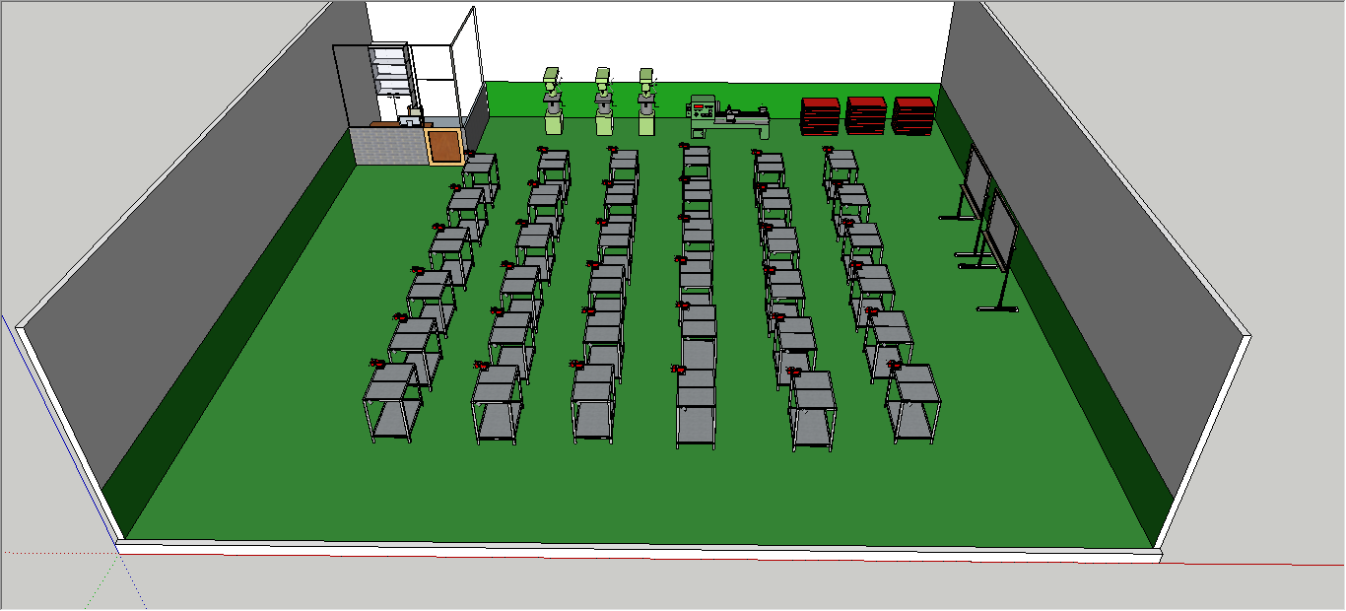
Hình 6. Phối cảnh xưởng Nguội sau nâng cấp
4. Kế hoạch trang bị
4.1 Vật tư, thiết bị cần thiết cho xưởng Hàn
STT | THIẾT BỊ | SỐ LƯỢNG | ĐƠN VỊ TÍNH | ĐƠN GIÁ | THÀNH TIỀN
1 | Hệ thống hút khói công nghiệp | 1 | Cái | 420,000,000 | 420,000,000
2 | Máy hàn hồ quang Invertec400 SX | 5 | Cái | 58,800,000 | 294,000,000
2 | Máy hàn hồ quang điện 1 chiều Linc 405 SA | 5 | Cái | 56,000,000 | 280,000,000
3 | Máy hàn Tig Invertec V270-TP | 5 | Cái | 75,600,000 | 378,000,000
4 | Máy hàn Mig/Mag Digistar 250 | 5 | Cái | 119,000,000 | 595,000,000
5 | Buồng hàn (vách nhôm) + Rèm cản sáng | 20 | Buồng | 896,000 | 17,920,000
6 | Sàn epoxy (màu xanh) | 225 | m² | 500,000 | 112,500,000
7 | Tủ để dụng cụ | 5 | Cái | 5,650,000 | 28,250,000
8 | Phòng giảng viên vách ngăn làm bằng nhôm, kính | 01 | Phòng | 10,000,000 | 10,000,000
9 | Máy lạnh 1HP | 01 | Cái | 7,000,000 | 7,000,000
10 | Hệ thống điện + chiếu sáng | 01 | Cái | 70,000,000 | 70,000,000
11 | Làm lại nền xưởng | 225 | m² | 250,000 | 56,250,000
12 | Cửa cuốn | 03 | Cái | 1,000,000 | 3,000,000
13 | Sơn quét tường trần | 225 | m² | 10,000,000 | 10,000,000
TỔNG CỘNG |  |  |  |  | 2,281,920,000

4.2 Vật tư, thiết bị cần thiết cho xưởng Tiện 1
STT | THIẾT BỊ | SỐ LƯỢNG | ĐƠN VỊ TÍNH | ĐƠN GIÁ | THÀNH TIỀN
1 | Máy tiện vạn năng + Phụ kiện đi kèm (một vài phụ kiện lấy đủ sử dụng) | 20 | Cái |  | 6,472,200,000
2 | Máy mài 2 đá đứng | 02 | Cái | 20,475,000 | 40,950,000
3 | Tủ dụng cụ | 5 | Cái | 5,650,000 | 28,250,000
4 | Sàn epoxy (màu xanh) | 225 | m² | 500,000 | 112,500,000
5 | Phòng giảng viên vách ngăn làm bằng nhôm, kính | 01 | Phòng | 10,000,000 | 10,000,000
6 | Máy lạnh 1HP | 01 | Cái | 7,000,000 | 7,000,000
7 | Hệ thống điện + chiếu sáng | 01 | Cái | 70,000,000 | 70,000,000
8 | Làm lại nền xưởng | 225 | m² | 250,000 | 56,250,000
9 | Cửa cuốn | 03 | Cái | 1,000,000 | 3,000,000
10 | Sơn quét tường trần | 225 | m² | 10,000,000 | 10,000,000
TỔNG CỘNG |  |  |  |  | 6,810,150,000
4.3 Vật tư, thiết bị cần thiết cho xưởng Tiện 2
STT | THIẾT BỊ | SỐ LƯỢNG | ĐƠN VỊ TÍNH | ĐƠN GIÁ | THÀNH TIỀN
1 | Máy tiện vạn năng + Phụ kiện đi kèm | 07 | Cái | 336,168,000 | 2,353,176,000
2 | Máy nén khí 5HP | 01 | Cái | 16,700,000 | 16,700,000
3 | Máy mài 2 đá đứng | 02 | Cái | 20,475,000 | 40,950,000
4 | Hệ thống điện + chiếu sáng | 01 | Cái | 70,000,000 | 70,000,000
5 | Sàn epoxy (màu xanh) | 225 | m² | 500,000 | 112,500,000
6 | Phòng giảng viên vách ngăn làm bằng nhôm, kính | 01 | Phòng | 10,000,000 | 10,000,000
7 | Máy lạnh 1HP | 01 | Cái | 7,000,000 | 7,000,000
8 | Làm lại nền xưởng | 225 | m² | 250,000 | 56,250,000
9 | Cửa cuốn | 03 | Cái | 1,000,000 | 3,000,000
10 | Sơn quét tường trần | 225 | m² | 10,000,000 | 10,000,000
TỔNG CỘNG |  |  |  |  | 2,679,576,000
4.4 Vật tư, thiết bị cần thiết cho xưởng Nguội
STT | THIẾT BỊ | SỐ LƯỢNG | ĐƠN VỊ TÍNH | ĐƠN GIÁ | THÀNH TIỀN
1 | Hệ thống điện + chiếu sáng | 01 | Cái | 50,000,000 | 50,000,000
2 | Sàn epoxy (màu xanh) | 225 | m² | 500,000 | 112,500,000
3 | Phòng giảng viên vách ngăn làm bằng nhôm, kính | 01 | Phòng | 10,000,000 | 10,000,000
4 | Máy lạnh 1HP | 01 | Cái | 7,000,000 | 7,000,000
5 | Làm lại nền xưởng | 225 | m² | 250,000 | 56,250,000
6 | Cửa cuốn | 03 | Cái | 1,000,000 | 3,000,000
7 | Sơn quét tường trần | 225 | m² | 10,000,000 | 10,000,000
TỔNG CỘNG |  |  |  |  | 248,750,000
4.5 Vật tư, thiết bị cần thiết cho xưởng Cơ điện
STT | THIẾT BỊ | SỐ LƯỢNG | ĐƠN VỊ TÍNH | ĐƠN GIÁ | THÀNH TIỀN
1 | Hệ thống điện + chiếu sáng | 01 | Cái | 10,000,000 | 10,000,000
2 | Sàn epoxy (màu xanh) | 75 | m² | 500,000 | 37,500,000
3 | Làm lại nền xưởng | 75 | m² | 250,000 | 18,750,000
4 | Cửa cuốn | 02 | Cái | 1,000,000 | 2,000,000
5 | Sơn quét tường trần | 75 | m² | 5,000,000 | 5,000,000
TỔNG CỘNG |  |  |  |  | 73,250,000
4.6 Vật tư, thiết bị cần thiết cho xưởng Phay
STT | THIẾT BỊ | SỐ LƯỢNG | ĐƠN VỊ TÍNH | ĐƠN GIÁ | THÀNH TIỀN
1 | Hệ thống điện + chiếu sáng | 01 | Cái | 70,000,000 | 70,000,000
2 | Sàn epoxy (màu xanh) | 225 | m² | 500,000 | 112,500,000
3 | Làm lại nền xưởng | 225 | m² | 250,000 | 56,250,000
4 | Cửa cuốn | 02 | Cái | 1,000,000 | 2,000,000
5 | Sơn quét tường trần | 225 | m² | 10,000,000 | 10,000,000
TỔNG CỘNG |  |  |  |  | 250,750,000

5. Dự trù kính phí
- Xưởng Hàn: 2,281,920,000VND
- Xưởng Tiện 1: 6,810,150,000VND
- Xưởng Tiện 2: 2,679,576,000VND
- Xưởng Nguội: 248,750,000VND
- Xưởng Cơ điện: 73,250,000VND
- Xưởng Phay: 250,750,000VND
Tổng kinh phí dự trù: 12,334,396,000VND (Mười hai tỷ ba trăm ba mươi bốn triệu ba trăm chín mươi sáu ngàn đồng.
Kính trình thầy Hiệu trưởng xem xét, giải quyết.
Trân trọng cảm ơn !
Ngày 13 tháng 11 năm 2015
HIỆU TRƯỞNG PHỤ TRÁCH KHOA

